Relatório Demonstrativo de Pessoal Lotado
Sistema | SIGRH
Módulo | Dimensionamento
Usuários | Gestor de Dimensionamento
Perfil | Gestor Dimensionamento
Última Atualização | ver('', false);
Esta operação permite que o gestor consulte o relatório demonstrativo de pessoal lotado. Neste relatório será exibida a lista de servidores lotados em uma unidade da Instituição de acordo com um período previamente informado. Além disso, serão apresentados os valores quantitativos de pessoal lotado, a variação, as pessoas nomeadas e pessoas desligadas da unidade, exibindo inclusive, os dados gerais dos servidores lotados agrupados por unidade.
Para utilizar esta funcionalidade, acesse o SIGRH -> Módulos -> Dimensionamento -> Operações -> Relatórios -> Demonstrativo de Pessoal Lotado.
O sistema exibirá a tela que permite a inserção dos dados para a busca.
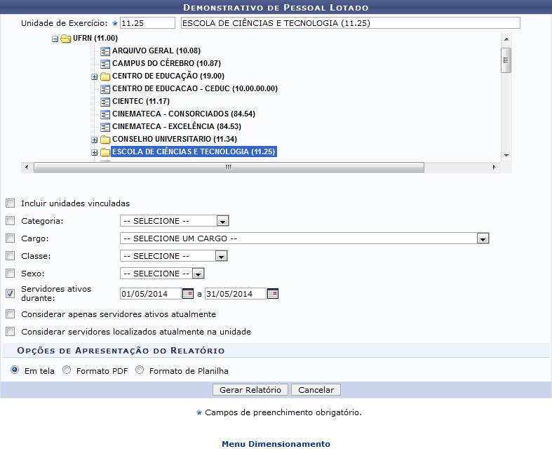Figura 1: Demonstrativo de Pessoal Lotado
Caso desista da operação clique em Cancelar e confirme a desistência na janela que será exibida. Esta ação será válida sempre que for apresentada.
Se desejar retornar à página inicial do módulo, clique em . Esta ação será válida sempre que for apresentada.
Para realizar a busca, será necessário informar os seguintes critérios:
- Unidade de Exercício: O usuário deverá informar a unidade de exercício cujos servidores lotados serão consultados. Para isso, informe o código ou o nome da unidade e, em seguida, selecione-a na lista de resultados gerada após a inserção das primeiras letras nesse campo. Além disso, o gestor poderá selecionar diretamente a unidade desejada na lista disponível, se desejar;
- Incluir unidades vinculadas: Selecione esta opção para que as unidades vinculadas sejam incluídas na consulta;
- Categoria: Forneça a categoria dos servidores que deseja consultar, selecionando dentre Docente, Médico Residente, Não especificado ou Técnico Administrativo;
- Cargo: Caso queira, a busca poderá ser realizada com base no cargo dos servidores. Para isso, selecione uma das opções presentes na lista apresentada neste campo;
- Classe: Informe a classe correspondente à categoria do servidor, selecionando uma das opções presentes na lista;
- Sexo: A busca poderá ser realizada com base no sexo do servidor, selecionando entre Feminino ou Masculino;
- Servidores ativos durante: O usuário poderá realizar a consulta por servidores ativos em um determinado período, para isso, forneça ou selecione as datas no calendário virtual, ao clicar no ícone ;
- Considerar apenas servidores ativos atualmente: Selecione esta opção para refinar a busca apenas por servidores ativos atualmente;
- Considerar servidores localizados atualmente na unidade: Caso seja desejado listar também servidores localizados na unidade, mas que não estejam lotados, selecione esta opção.
O resultado da busca poderá ser visualizado de maneira diferenciada. O sistema possibilita diferentes Opções de Apresentação do Relatório, sendo que o relatório poderá ser visualizado Em tela, em Formato PDF ou em Formato de Planilha eletrônica. Selecione a opção de visualização desejada e o relatório será exibido de acordo com o formato indicado.
Exemplificaremos ao informar a Unidade de Exercício 11.25 - ESCOLA DE CIÊNCIA E TECNOLOGIA (11.25), o Período 01/05/2014 a 31/05/2014 e a Opção de Apresentação do Relatório EM TELA.
Após inserir os dados necessários, clique em Gerar Relatório. Em seguida será exibido o relatório Demonstrativo de Pessoal Lotado, onde constarão os dados inseridos na busca incluindo a lista de servidores lotados na unidade indicada e as informações quantitativas acerca do pessoal lotado.
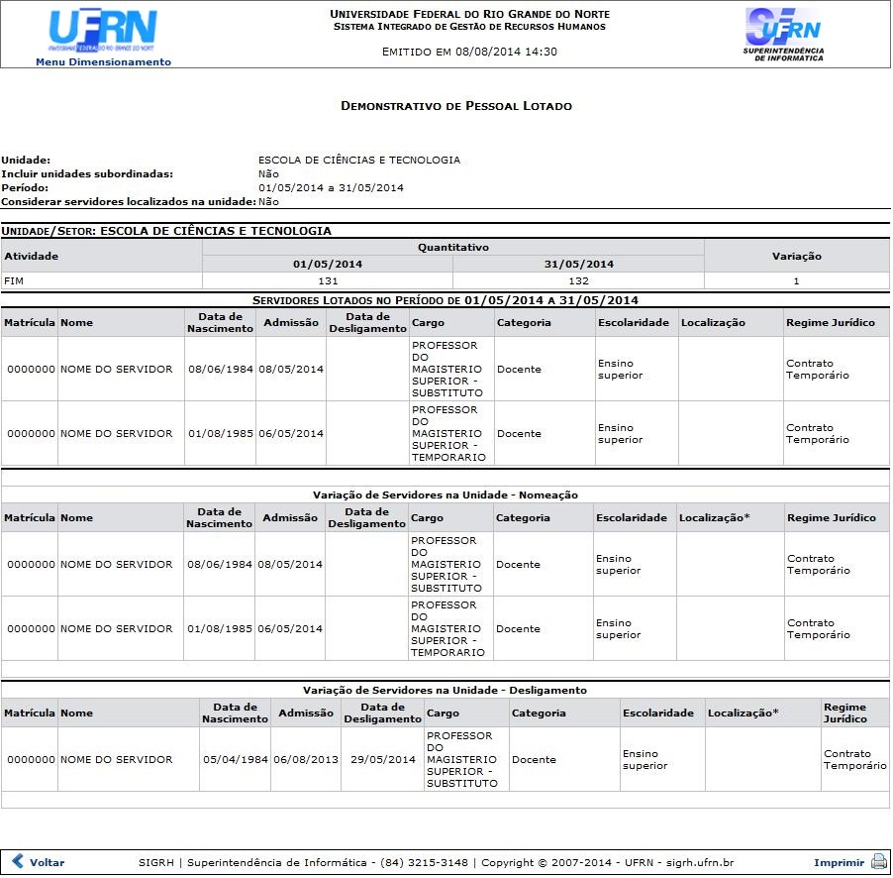Figura 2: Relatório Demonstrativo de Pessoal Lotado
Clique em Voltar, para retornar à tela anterior.
Se desejar imprimir o relatório, clique em .
Para retornar ao menu principal do módulo, clique em .
De volta à tela de busca, caso o usuário opte pela visualização em Formato PDF ou em Formato de Planilha, será exibida uma caixa de diálogo sobre a abertura do arquivo ou a realização de seu download de acordo com o formato escolhido para a exibição do relatório.
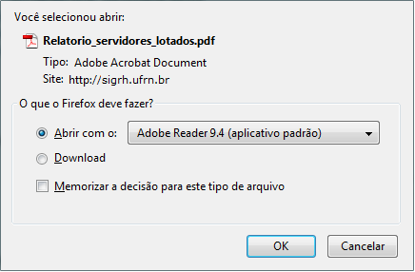Figura 3: Caixa de diálogo
Escolha uma das opções e clique em OK. Então, será exibido o Demonstrativo de Pessoal Lotado de acordo com o formato escolhido e os dados inseridos na busca pelo usuário.
Bom Trabalho!

Manuais Relacionados
- Relatório de Distribuição de Força de Trabalho
<< Voltar - Manuais do SIGRH

